**Страницы истории Рязанского края**

**на уроках математики**

**5 -6 класс.**

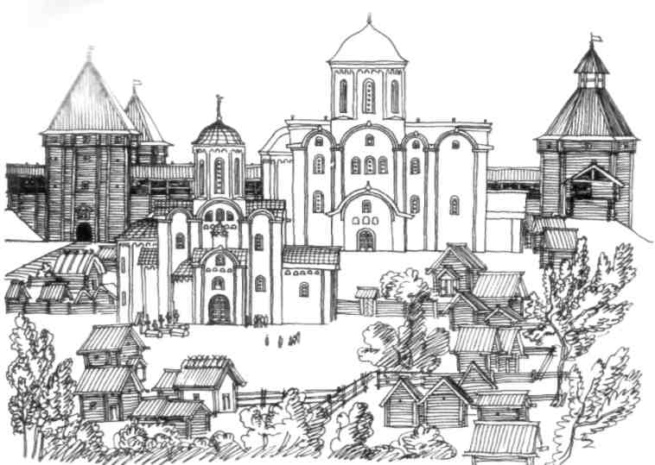

**учитель Краснова Л.Н.**

**С т а р а я**

**Р я з а н ь**

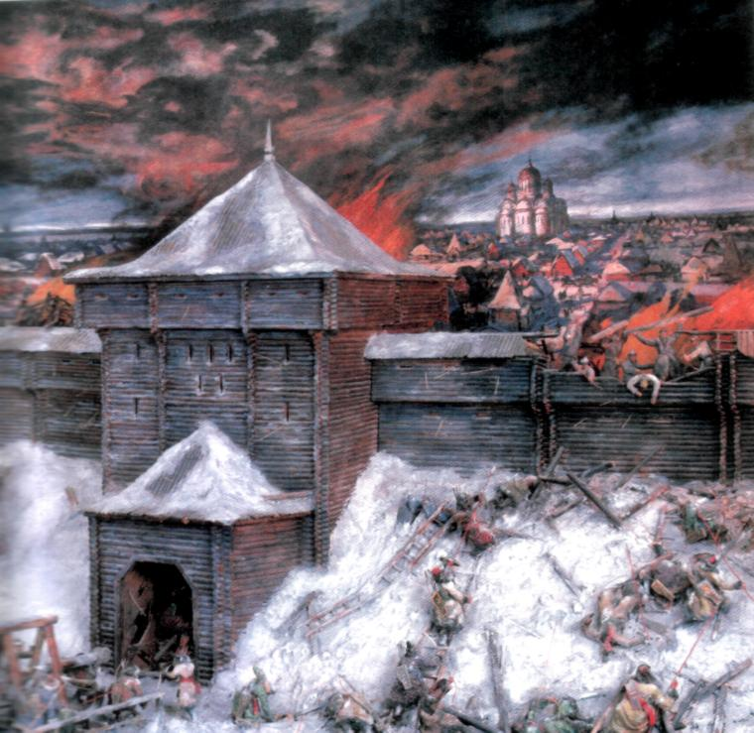

Мы совершим необычное путешествие в город трудной и многострадальной судьбы, столицу княжества Рязанского, стёртую с лица земли полчищами Батыя. В огнепожаров исчезли рязанские летописи иархивы, но на помощь пришла археология. Задача которой, реконструкция прошлого.

На обрывистом правом берегу Оки, напротив Спасска - Рязанского, раскинулось обширное городище - запустевшее укрепленное поселение. Именно здесь находился славный и богатый град Рязань, столица Рязанского княжества. Лишь кольцо величественных валов указывает ныне на место мёртвого города, и требуется живое воображение, чтобы представить его облик.

Город был хорошо защищён от врагов.

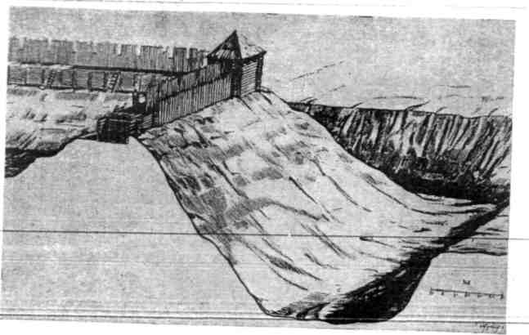

Старорязанские валы представляли мощное сооружение.

1. **Их высота достигала 9 м., и составляла 6/5 глубины защитного рва, окружавшего город. Высота деревянных стен составляла 2/9 высоты вала. Вы легко можете рассчитать высоту древних укреплений.**

**2) Площадь города в XI-XII веке составляла 10 га. В среднем площадь усадьбы домохозяина занимала около 200 кв. м. Исходя из того, что плотность населения составляла 3/5 и характерного для средневековья размера семьи в 5 человек, определить приблизительно численность населения города.**

**3) Судя по результатам археологических раскопок, средняя продолжительность жизни составляла 35 лет.**

**Определить отношение продолжительности жизни в средние века и в современном обществе, если сейчас продолжительность жизни возросла на 30 лет. На сколько % возросла продолжительность жизни?**

Расцвет Рязанского княжества приходится на конец XII века, когда Рязань становится столицей Рязанского княжества.

**4) Площадь внутри пояса стен с древней частью достигает 65 га., что составляет 13/5 площади московского кремля после перестройки XV века и 13/16 площади Киева времён Ярослава Мудрого, а также не уступала городам Западной Европы. Определить площадь московского кремля и площадь Киева.**

1. **В XIII веке территория года составляла 100га, коэффициент плотности застройки 60%. Рассчитайте количество населения города, если в среднем площадь усадьбы 400 кв. м., а число членов семьи 5 человек. Какую часть это составляет от населения Парижа и Кёльна крупнейших городов Франции и Германии того времени, если в Париже проживало 25 000 человек, а в Кёльне 20 000.**

3

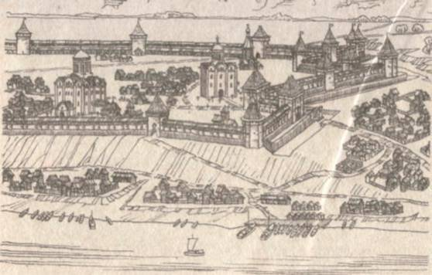

В летописи упоминаются в Старой Рязани следующие церкви: Бориса и Глеба, Спаса и Успенский собор. В **1926** году известный учёный – археолог, наш земляк, В.А. Городцов обнаружил фундамент храма Бориса и Глеба, по которому удалось восстановить размеры и, частично, облик храма. Это был шестистолпный прямоугольник с тремя апсидами, где находился алтарь, и тремя притворами: южным, северным и западным.

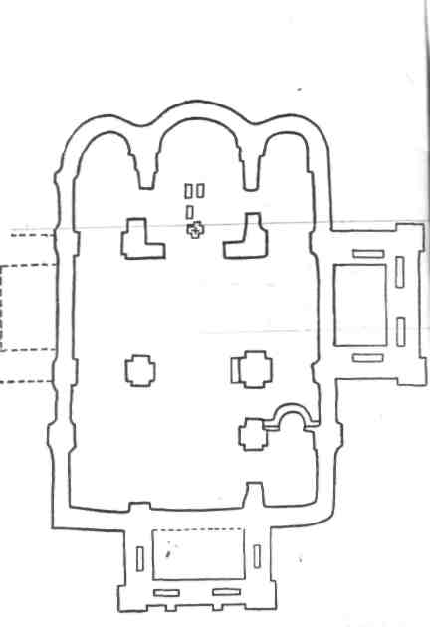

**6) а) По плану определить ( рис. 1) размеры храма если длина стрелки соответствует 5 м., площадь его внутренней части (без алтаря), общую площадь (с притворами) и определить какую часть всей площади занимают притворы.**

**б)Церковь выглядела нарядной, многоцветной благодаря чередованию в кладке красных, розовых, жёлтых кирпичей, размером 25** **18****4 см. Определить вес кирпича, если удельный вес глины, из которой он сделан равен 1 600г/м3.**

4

Вторую церковь обнаружил в 1946 году археолог **А. Л. Монгайт**. Это был самый крупный храм, названный в «***Повести о разорении Рязани Батыем***» «**великой церковью**» « **церковью соборною Пресвятой Богородицы**» это **Успенский собор**, где служил архиерей, здесь, видимо приходилось вести службу и епископу **Василию Рязанскому**.

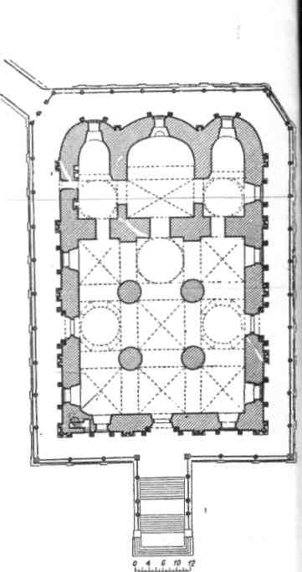

**8)** **План храма удалось восстановить лишь по очертаниям фундаментных рвов. Его длина 31,6 м., ширина 20 м. Определить площадь храма. Какую часть она составляет от площади Успенского собора в Переяславле – Рязанском, план которого представлен на рисунке 2?**

**9) Третий собор, Спасский был небольших размеров (26 22 аршина), но весь устремлённый вверх. Определить площадь собора в квадратных метрах, если**

**1 аршин ≈0,7 м.**

**10) Толщина стен 2,5 аршина даёт возможность предполагать, что церковь могла служить дополнительным укреплением в случае прорыва врага через линию основных укреплений.**

**Определить толщину стен в метрах.**

5

**Переяславль-**

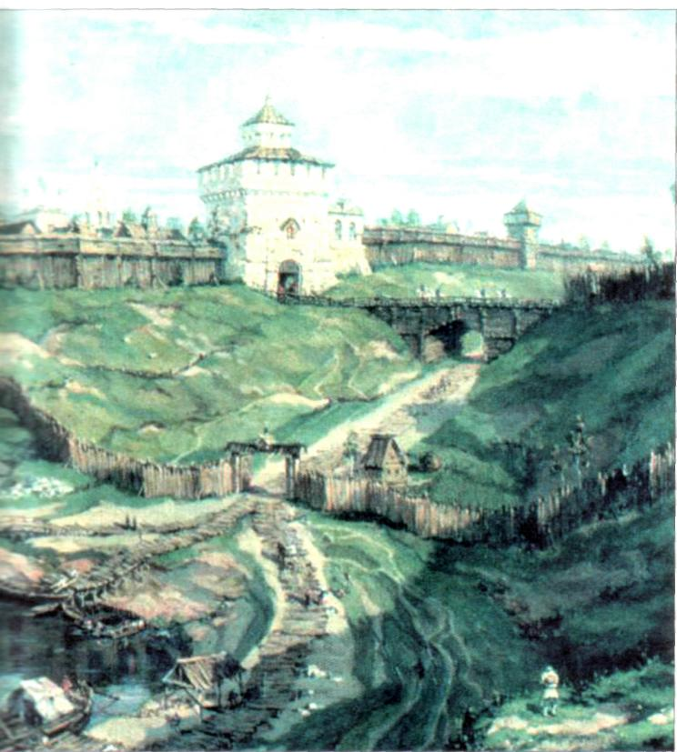

**Рязанский**

Переяславль так назывался наш город Рязань до XVIII века. Первоначально это была крепость- форпост, защищающий Рязанское княжество, а столицей княжества был город Рязань, находящийся на 60 км ниже по реке Оке. Но в XIII веке он был сожжён монголо - татарами, и, хотя отстроился вновь, но потерял прежнее значение. Столица была перенесена в Переяславль - Рязанский.

В летописи сказано: «В лето 6603года заложен бысть град Переяславль - Рязанский близ церкви Николы Старого на высоком холме при слиянии реки Трубеж и Лыбедь.» Сейчас это территория Рязанского Кремля.

Кремль означает крепость. Действительно до XVII века Переяславль - Рязанский был хорошо укреплённой крепостью с оборонительными сооружениями в два пояса: острог и город.

**11) Длина острожных сооружений достигала 900 саженей. Выразить в метрах, если 1 сажень ≈ 3 аршина; 1 аршин ≈ 0,7 м.**

**12) На земляном валу возвышались 5 метровые стены, срубленные из дерева, толщина которых составляет**

** высоты. Определить толщину стен.**

**13) Стены кремля укреплялись 12 башнями из них  часть составляют проезжие башни, остальные глухие. Сколько было проезжих и сколько глухих?**

**14) В остроге же насчитывалось на одну башню больше, но проезжих в 4 раза меньше, чем в кремле.**

**Сколько башен в остроге и сколько из них проезжих.**

**15) Одна из них была каменная. Это Глебовская башня. Длина её 24 м., а ширина составляет  длины.** **Сколько % составляет площадь нашей классной комнаты от площади занимаемой этой башней.( Длина классной комнаты 12 м., ширина -7м.)**

**16) Главными считались Рязанская и Глебовская башни. Но самой высокой была Введенская башня.**

**Определить её высоту, если известно, что высота Глебовской башни 13 м., а с зубцами на 30 % больше. Введенская же башня на 1,1 м выше.**

**17) Сажень на 29 к северу от Глебовской башни, на том углу кремля, что выходит на храм Спаса на Яру, стояла глухая без ворот Спасская башня. Длиной и шириной она была по 5саженей, На крыше у неё была маковица, опаянная железом, и прапор- железный значок вроде флага. Был на этой башне Нерукотворный образ Спасителя.**

7

**а) Выразить указанные измерения в метрах, если 1 сажень ≈ 2,13м.**

**б) Определить площадь, занимаемую башней и выразить её в квадратных метрах.**

**18) Сажень на 144 от Спасской башни стояла Тайнинская башня, там где спуск к пароходным пристаням на Трубеж. Названа она так, потому что имела деревянный ход к Трубежу за водой.**

**Это была деревянная четырёхугольная башня высотой 12 метров. длина и ширина составляли  её высоты. Определить периметр башни.**

**19) На расстоянии 47сажень от Тайницкой башни находилась Духовская башня. Она стояла недалеко от церкви Святого Духа. Эта башня была деревянная восьмиугольная, высотой в 8 сажень, а длина одной стороны этого восьмиугольника составляет высоты башни.**

**а) Выразить указанные измерения в метрах.**

**б) Определить периметр башни в саженях, в метрах.**

**20) На том углу кремля, который у вала, стояла глухая Введенская башня, деревянная восьмиугольная, шириной и длиной по 9м., что составляет  её высоты. Определить высоту Введенской башни.**

**21) На расстоянии 24саженей от церкви Святаго Духа находилась Ипатская проезжая деревянная четырёхугольная башня, длиной и шириной по 3саженей, что составляет  высоты этой башни. Найти высоту этой башни и выразить в метрах.**

**22) На углу кремля, который выходит к Рыбацкой улице, на берегу, полноводной тогда, реки Лыбедь, стояла Всесвятская глухая башня, восьмиугольная с шатровой крышей, вышиной 8 саженей, а ширина и длина каждой стороны составляет  высоты.**

**Определить площадь и периметр башни.**

8

**23) Ворота Рязанской башни выходили на речку Лыбедь, через неё был дубовый мост с перилами, на другом конце моста тоже были ворота с притворами. Рязанская проезжая башня была деревянной, восьмиугольной, крыша у неё была шатром, а сверху шатра был выход, где висел вестовой колокол, вес которого на  меньше веса колокола на Глебовой башне.**

**Определить вес вестового колокола, если колокол на Глебовой башне весил 11 пудов. Перевести в килограммы (1 пуд ≈ 16,4 кг.).**

Переяславль-Рязанский сохранял своё стратегическое значение и не раз отражал нашествие иноплеменников до XVII века. К этому времени Рязань расстроилась за приделы кремля, и кремль уже существовал как культурно-административный центр города.

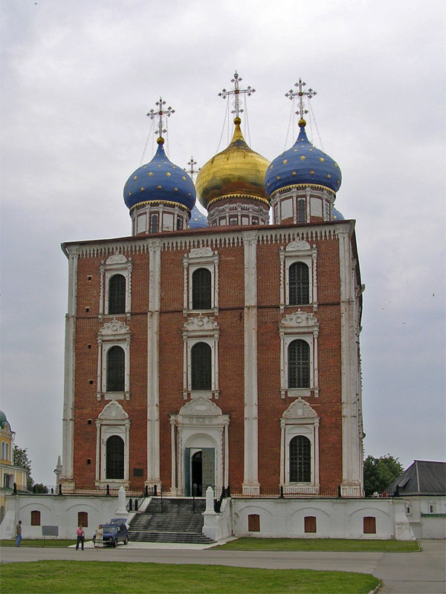В конце XVII века был построен самый величественный храм кремля Успенский собор. Строил его известный архитектор Яков Бухвостов с помощниками. Бухвостов принял за образец Успенский собор в Москве, но внёс много своего нового, кроме того, это был один из самых крупных храмов на Руси того времени, уступал только Софийскому собору в Киеве и Новгороде.

**24) Собор представляет собой почти куб. Здание стоит на пьедестале - подклете . Высота портала храма 11,2 м., что составляет 0,4 высоты самого здания, высота подклета составляет от высоты здания, а высота куполов с барабанами составляет 110% от высоты собора с подклетом.**

**Найти высоту всего собора.**

9

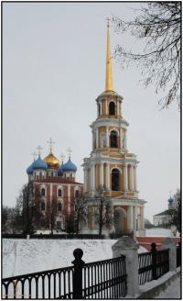 Высота Успенского собора 71,4 м.

Под стать величественному собору позже, в XVIII веке, на месте старой Глебовой башни, была построена колокольня. Колокольня строилась около 50 лет, она состояла из 4 разных по стилю и высоте ярусов, выполненных разными архитекторами: И.С, Русско, К.А. Тоном (автором проекта храма Христа Спасителя) и губернским архитектором Н.И. Воронихиным.

**25) Высота колокольни 83 м. Высота колокольни на плане 13см. Определить высоту шпиля и высоту первого яруса, если на плане они имеют высоту 4 см. и 2 см.**

Колоколов на новой колокольне было 23. Вес самого большого из них вы узнаете, решив ещё одну задачу:

**26) Вес старого колокола на Глебовой колокольне 11 пудов. Вес нового в 45раза больше. Вес языка нового колокола составляет 3,2% от веса всего колокола. Сколько весит новый колокол и сколько весит язык колокола.**

**27) Масса колокола на Глебовской колокольне составляет массы Царь – колокола отлитого М. Моториным в 1735 году, но так и не поднятого на Успенскую звонницу, а масса отвалившегося от него во время тушения пожара осколка составляет 6% от веса колокола .**

**Определить вес Царь – колокола и отколовшейся части.**

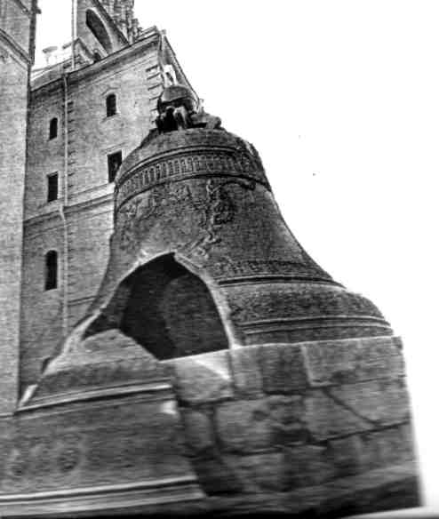

На Кремлёвской колокольне в Москве сейчас висит 21 колокол, из которых **Реут**, отлитый Андреем Чоховым в 1622 год, самый древний, а Успенский – самый массивный.

1. **Масса Успенского колокола в 2 раза больше Реута. Вычислите массу каждого, если их общая масса свыше 96 тонн.**

10

Таких массивных колоколов, как на Руси в Западной Европе не отливали. Чтобы убедится в этом, вычислите вес зарубежных колоколов.

**29) Масса самого большого колокола Италии в Миланском соборе на 0,8 т больше колокола Франции из собора Парижской Богоматери, и, на 2,4 т. меньше массы наибольшего колокола Англии.**

**Вычислите вес каждого колокола, если их суммарная масса 35,2 т.**

**На сколько процентов колокол находившейся на Глебовской колокольне весит меньше самого маленького из них?**

В XVIII веке по приказу Екатерины II Переяславль был переименован в Рязань. В 1780 году принят план реконструкции города, который приводится ниже.

**Определить по нему протяжённость города с севера на юг и с запада на восток.**

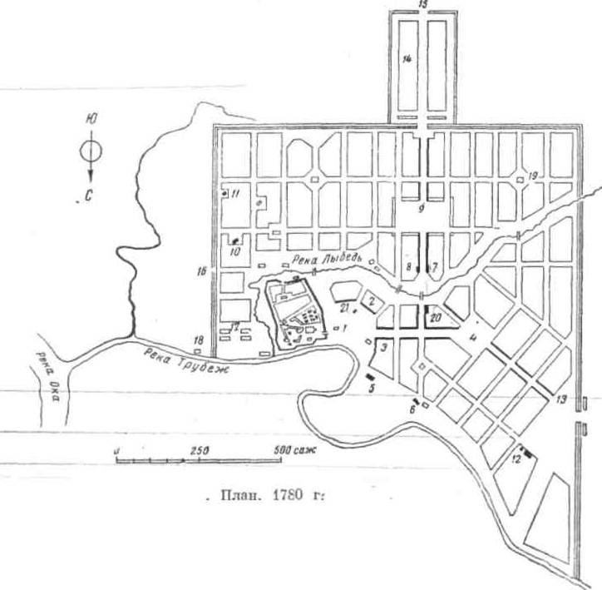

11

11